UNE PARTIE DE CARTE : LA BELOTE
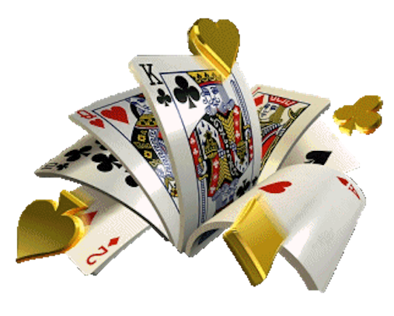
ANALYSE :

La belote est un jeu de cartes populaire français, consistant à comptabiliser le nombre de plis ou levées réalisées. Elle se pratique avec un jeu de 32 cartes, par quatre joueurs, opposant deux équipes composées de deux partenaires.
Emotion, suspense ; la belote se vit, se partage sans modération.
De l'activité d'éveil à l'entretien des facultés intellectuelles, elle permet aux personnes :
- De prendre du bon temps comme au bon vieux temps.

Objectif:

- Pour les personnes âgées, c’est une bonne gymnastique de mémoire (visuelle, calcul, rappel des règles du jeu...).
- Cela peut créer un lien social entre personnes qui se connaissent pas ou très peu ou de la maintenir pour des amis jouant ensemble à ce jeu.
- Favoriser l’expression, la communication.
- Développer la concentration.
- Maintenir la dextérité, la motricité fine (manipulation des cartes et jetons).
- Permettre aux résidents de s’occuper, de se divertir, de s’épanouir (Les 14 besoins de Virginia Henderson : Besoin de s’occuper en vue de se réaliser ; besoin de se recréer et besoin d’apprendre).
- Partager un moment convivial,
- Utiliser l’entraide entre les joueurs et les joueuses.
- Evacuer le stress par le jeu.

PUBLIC :

Tous les résidents de l’EHPAD et de l’Unité Protégée.

MATERIEL :

Il est conseillé de mettre à la disposition des résidents, du matériel adapté :
- Des jeux de cartes Optic : Grand index avec chiffres en plus gros pour une meilleure visibilité.
- Des boites de jetons de mise de valeur en plastique colorés avec forme ronde, petit rectangle et grand rectangle pour compter les points.
- Des dés d’atout, pour marquer et se rappeler l’atout annoncé.
- Des tapis de jeu pour faciliter la distribution et le ramassage des cartes.
- Des portes cartes, utiles pour les joueurs ayant des difficultés de préhension et de manipulation.

PERIODICITE ET LIEU :

Les jeudis après-midi, après la sieste de 15h30 à 17h00 au salon de l’Unité Protégée. Le fait de mettre en place un rendez-vous régulier au même endroit, à la même heure, permet aux résidents de se situer dans les repères espace-temps.

LA MISE EN PLACE :

Dans un premier temps, avec la participation de l’animatrice et du personnel soignant :
- Discussions auprès des résidents, pour connaître les personnes qui jouent à la belote ou qui ne connaissent pas ce jeu, mais qui aimeraient y jouer.

Puis, mettre en place un premier jour de rencontre en créant des petits groupes hétérogènes de résidents contenant à la fois :
- Ceux qui jouent déjà à la Belote et qui accepte d’expliquer et de montrer comment jouer à d’autres résidents,
- Ceux qui veulent simplement jouer à la Belote,
- Ceux qui veulent apprendre.

Les premières séances, l’AMP va essentiellement rester autours des tables, pour expliquer, rappeler les règles, aider et conseiller des personnes dans le jeu. Puis, il ou elle va pouvoir à la demande des résidents (sans jamais s’imposer), jouer avec eux…. Plus tard, l’objectif est de laisser le groupe dans une autonomie totale de la mise en place de cet atelier en se mettant progressivement en retrait, pour n’avoir plus qu’un rôle d’observateur et de régulateur, si besoin.

Pendant les séances :
Penser à laisser des chaises libres et laisser de « l’espace » pour permettre aux autres résidents, aux familles, la possibilité d’être dans le jeu (regarder de loin tout en participant à distance). De plus, le fait d’être en groupe, permet aussi aux résidents les plus dépendants, de participer par procuration à cette animation.
Si un résident vient à quitter une partie :
- Proposer sa place à un autre résident ou,
- Inviter des familles présentes si elles le souhaitent, ou
- Prendre la place du joueur.

